Занимательная топонимика
Даниил БАЛАН
В Березовском и окрестностях масса географических объектов, за названиями которых стоит целая история. Мы решили выяснить, откуда вообще берутся эти названия у местностей, и о происхождении ряда берёзовских топонимов.
Откуда есть пошло...
Историей происхождения многих названий на карте Березовского и окрестностей с нами поделилась Татьяна Чечвий, главный библиотекарь центра общественного доступа к социально значимой и правовой информации центральной городской библиотеки.
Она пояснила, что Средний Урал пошел на откуп, главным образом, фольклористам. Они ходили по деревням и собирали образцы народного творчества, а вот наша местная топонимика исследована гораздо хуже, чем на том же Северном Урале.
Многие названия рек, гор и других географических объектов имеют финно-угорские или тюркские корни - поскольку до массового заселения Урала и строительства здесь заводов выходцами из западной России здесь жили в основном вогулы, башкиры и другие народы этих языковых групп. Ближе к западной части финно-угорское влияние на топонимику оказывается заметнее, здесь же все чаще встречаются названия тюркского происхождения.
Например, Шарташ - по одной из версий переводится как «желтое озеро» из-за специфического цвета камней на берегу. Или наша речка Мурзинка - вполне возможно, что произошло оно от слова Мурза. Впрочем, по одной из версий, река Пышма как раз носит финно-угорское имя - Пыш ва, спокойная вода. Причем этот гидроним (то есть название водного объекта) очень распространенный.
Зачастую населенные пункты получают свои названия от того места, где они расположены. Наш город был основан на речке Берёзовке, отсюда его название. Впрочем, бывает и наоборот - например, Сарапулка, как считается, была названа как раз в честь поселения. А поселение - в честь основателя. В старых документах говорится, что «на месте за болотинкой на полдень уже медвежьим жилом, именуемо Кузко Сарапулов с детьми жило поставил 1690».
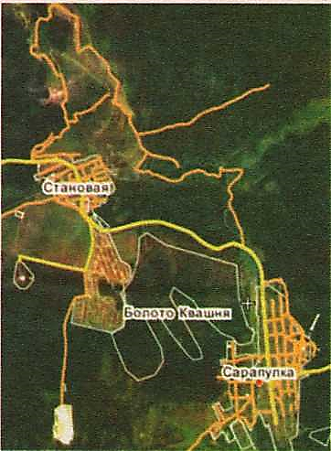
Так и речка Становлянка. Сохранился старинный документ, в котором говорится, что «Смиренный иерей Устин забре в си места лета 1672 года майя пятый день зде у озера глаголаемого Шарташ пристанище обре... И были где узнаваемо единоверны людие обитахуся на Востоке аз деревня Становая...». По легендарной версии, на этом месте останавливалась по пути в Сибирь дружина Ермака, впрочем, эта гипотеза не нашла подтверждений. Скорее всего, здесь встали станом раскольники, сбежавшие из центральной России.
Впрочем, некоторые топонимы просто основаны на человеческих наблюдениях за местностью. Например, в Старопышминске есть горные топонимы Лысая и Белая. Белая зовется так потому, что раньше там цвела альпийская астра и гора была ею усыпана. А на Лысой, напротив, ничего толком не росло. Птичья горка в городе, возможно, получила свое название оттого, что раньше это была городская окраина за кладбищем, люди туда почти не ходили и птиц не беспокоили, отчего они там активно начали гнездиться. Правда, сейчас на этом месте гнездятся многоэтажки.
Путь по воде
Люди издревле старались селиться поблизости от воды - она нужна для питья, в ней водится рыба и другая речная живность, а также реки позволяют путешествовать и перевозить груз практически круглый год. Основной рекой в наших краях является Пышма, которая имеет огромное количество притоков.
Многие из этих речушек совсем крохотные и хозяйственного интереса у поселенцев вызывали немного - например, Маралка или Мариновка. Некоторые, впрочем, стали основой для поселений - уже упоминавшиеся выше Сарапулка и Становлянка, ну и, конечно же, сама Берёзовка.
В 1990 году был издан труд под названием «Река Пышма и ее притоки», в котором подробно расписаны реки и речки Берёзовского и его окрестностей. Всего у Пышмы около 20 притоков, многие из которых не на слуху у березовчан. Далеко не все знают, что среди притоков Пышмы упоминаются такие водные объекты, как Кремлевский ключ, Ивановка, Крутишка и Семь Ключей.
Впрочем, многие водные объекты сильно изменились с тех пор, когда получили свои имена - та же Берёзовка, которая раньше была пусть не огромной, но вполне текучей рекой, с которой началась история нашего города, сейчас больше похожа на сточную канаву.
Любопытный взгляд на карту
Многие географические объекты Берёзовского городского округа можно увидеть, не выходя из-за компьютера. Существует интернет-сервис Викимапия, позволяющий людям, в основном туристам и краеведам, самостоятельно заполнять карту местности, нанося на нее различные объекты - от рек, болот и гор до заброшенных участков железной дороги и отдельных просек.
Просмотрев карту, представленную там, мы наткнулись на несколько объектов - природных и бывших поселений, которые тоже могут вызвать у любителей родного края интерес. Хотя, конечно, никто не исключает того факта, что некоторые названия могли появиться в наши дни и как раз благодаря этому интернет-сервису.
Урочище Женек Пан-Сметан
Согласно Викимапии, чтобы попасть в место с таким загадочным названием, придется проехать примерно 772 метра от поворота, ведущего с Режевского тракта в поселок Кедровку. А потом свернуть направо с дороги и пройти еще порядка 122 метров. В лесу, в окружении деревьев, можно наткнуться на вырубленный участок. Согласно заметке на том же сайте, здесь когда-то было поселение. Возможно, конечно, что название появилось позже - даже и в наши дни. А что вы знаете об этом месте?
Урочище Гандюки
Если оттого места, где вы свернули с Режевского тракта к загадочному Пан-Сметану, проехать еще полтора километра, то можно наткнуться на урочище Гандюки. По слухам, здесь когда-то располагалось купеческое поселение. Известно, что существует, например, такая фамилия - Гандюк. Возможно, как раз-таки купцу с такой фамилией и его домочадцам и принадлежало поселение.
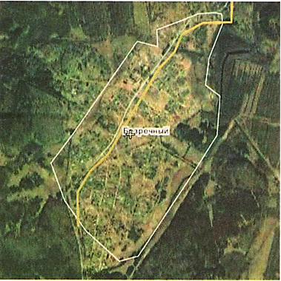
Поселок Безречный
До этого поселка идет дорога от Лосиного протяженностью почти пять километров. Согласно данным переписи населения 2010 года, здесь проживает около 100 человек. Располагается этот поселок в окружении торфяных болот и, вполне возможно, что название свое он получил из-за отсутствия крупных проточных водоемов в округе. В полутора километрах от Безречного, кстати, в лесу свалено 4 тысячи тонн иловых отложений водоканала, которые сегодня начали наконец вывозить.
Болото Квашня
Между Становой и Сарапулкой обширно раскинулось болото с гордым названием Квашня. Протяженность болота с севера на юг достигает около 2500 метров, с запада на восток - на 100 метров меньше. И какая бы история ни стояла за появлением такого названия, вряд ли она связана с особым удовольствием от путешествий по этому болоту.
Топонимический словарик
Топонимика - это наука, тесно связанная с языкознанием, географией и историей. Она изучает названия различных географических объектов и собственно причины возникновения этих названий. Топонимы, названия мест и объектов, подразделяются на различные категории:
Агоронимы - названия площадей
Антропотопонимы - названия объектов, происходящие от имени конкретного человека
Астионимы - названия городов
Гидронимы - названия водоемов
Годонимы - названия улиц
Дримонимы - названия лесов
Дромонимы - названия путей сообщения
Макротопонимы - названия больших незаселенных объектов
Микротопонимы - названия небольших незаселенных объектов
Ойконимы - названия населенных местностей
Оронимы - названия гор
Урбанонимы - названия внутригородских объектов.
// Березовский рабочий. – 2017. – 2 августа. - № 43 (10140). – С. 12

